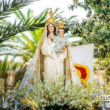

Titulo del proyecto: Hermandad Sacramental Virgen De Las Mercedes

Nombre y Apellidos: Jéssica Pozo Martín

Ciclo Formativo: Desarrollo de Aplicaciones Web

Curso Académico: 2019/2020

Indice de los contenidos desarrollados en el proyecto
1. Introducción 3
1.1. Contexto y motivación del proyecto 3
1.2. Objetivos del proyecto. 3
2. Descripción del proyecto. 4
3. Actividades de inicio del proyecto. 4
3.1. Requisitos. 4
3.2. Identificación de los elementos a Desarrollar. 5
3.3. Cálculo del esfuerzo a realizar. 6
4. Planificación. 9
4.1. Selección de la estrategia de desarrollo. 9
4.2. Selección de la estructura de actividades y tareas. 9
4.3. Planificación detallada de actividades y recursos necesarios. 10
5. Actividades de realización y control. 10
5.1. Obtención de la aplicación o explotación del proyecto. 10
6. Finalización de la tarea. 10
6.1. Comprobación de la tarea (verificación de aceptación). 10
6.2. Corrección de errores y verificación de estos. 10
7. Documentación detallada (engloba todo lo anterior junto con:). 10
7.1. Diseño de la base de datos (análisis relacional, normalización). 10
7.2 Código fuente y explicación breve. 10
7.3. Manuales de administrador, instalación de usuario. 10
8. Bibliografía. 10

1. Introducción

1.1. Contexto y motivación del proyecto
El proyecto ha sido realizado para la Hermandad Sacramental Virgen De Las Mercedes, situada en la localidad de Balerma. Esta hermandad se dedica a que las personas vean todos los eventos que se organizan durante todo el año, y sobre todo en la programación de las novenas y recorrido de la romería de la Virgen en las fiestas de Agosto y sobre todo por la noche el recorrido de la procesión y embarque de la virgen.

La Hermandad no tiene página web corporativa, por lo que su imagen en Internet es nula. Con la creación del sitio web se mejora la imagen de la hermandad proyectándose a través de Internet.

Para la realización de este proyecto he realizado diversas reuniones con el hermano mayor de la hermandad y estudiamos conjuntamente cuál sería la metodología a seguir para dar a conocer la hermandad, así como la forma de organizar toda la información y el aspecto visual del sitio web. Además me ha proporcionado información sobre la hermandad y sobre los eventos y las novenas que se realizan y todas las imágenes para que me ayudara a la hora de introducir el contenido.

Una vez realizadas las reuniones, se ha distribuido el trabajo en dos partes: la implementación de la página web y la realización de la base de datos.

1.2. Objetivos del proyecto.
El proyecto consiste en el desarrollo del sitio web corporativo de la hermandad. El objetivo de dicha página web es dar información completa sobre la hermandad y de todos los eventos y novenas que se organizan. La página web, aunque actualmente no está publicada, debe ser accesible para que se pueda usar desde cualquier navegador y desde cualquier dispositivo actual.
Por lo que respecta a los usuarios, la página web sera accesible a todos los usuarios, y ellos mismos se puedan registrar para poder acceder. Pero para poder hacer cambios en la página web si que sera necesario ser administrador.

Se hará el diseño y la implementación de la página web considerando que, para que un sitio web pueda ser admitido cómo apto, se deben cumplir las siguientes reglas:

- La página web debe estar orientada tanto a la hermandad como a las necesidades de los usuarios: un buen diseño significa una página web agradable a la vista y sencilla de usar por todos.

- Debe estar orientada hacia el hermano mayor de la hermandad, y satisfacer las necesidades y los objetivos de su hermandad en Internet.

- La página web debe tener un diseño que potencie la imagen de la hermandad: es importante que el sitio web refleje la identidad de la imagen de la hermandad y se asimile a su hermandad en el mundo real.

- Debe ser un sitio optimizado para los buscadores: en la actualidad el mayor tráfico hacia una página web es generado por todos los buscadores como Google, Firefox; por ello es importante que la página web esté optimizada para que los buscadores la encuentren sin ningún problema.

- Debe estar actualizado continuamente: tiene que presentar transformaciones, novedades que multipliquen la cantidad de visitas.

- Debe tener una estética visual para captar la atención de los usuarios: la pagina web debe ser atractiva y diferente. La página tiene que permitir la rápida evocación de los servicios y de la hermandad.

- Debe cumplir la usabilidad: la pagina web debe ser clara y elegante de cara al hermano mayor de la hermandad, ofreciendo una interacción agradable y cómoda.

Para comprobar las condiciones anteriores realizaré una evaluación de la página web desarrollada.

2. Descripción del proyecto.
Este proyecto consiste en desarrollar el sitio web de la hermandad desde cero con el objetivo de dar a conocer a los usuarios a qué se dedica la hermandad y los eventos que ésta ofrece, ampliando las vías de dar a conocer la hermandad a todos los usuarios que quieran acceder.

El sitio web permite el acceso de los usuarios (usuarios y administradores). Los usuarios que no se autentifiquen, accederán al sitio web para informarse acerca de la hermandad y de los eventos que ocurra o se celebren. En cambio los usuarios que se hayan autentificado como administradores, tienen privilegios tales como acceder al sitio web para realizar cualquier modificación (añadir, borrar o editar información).

El alcance funcional para que este sistema vaya es, principalmente el desarrollo del sitio web desde cero.

3. Actividades de inicio del proyecto.

3.1. Requisitos.
En nuestra página web sobre la Hermandad Sacramental Virgen De Las Mercedes, el único requisito para poder disfrutar de todo el contenido es realizar un rápido registro si no estuvieras registrado el usuario en nuestra base de datos para poder acceder con usuario y password.

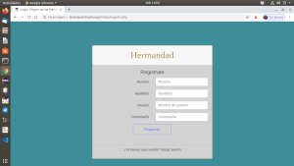

Para realizar el registro es imprescindible escoger un nombre de usuario y contraseña y a partir de eso rellenar el formulario con todos los datos de la información necesaria que pide para ofreceros todos nuestras noticias, eventos y novedades que ocurra sobre la hermandad.

3.2. Identificación de los elementos a Desarrollar.
En el proyecto he utilizado las siguientes herramientas para desarrollar la página web y son las siguientes:
- Angular: Es un framework desarrollado por Google para facilitar la creación y programación de aplicaciones web de una sola página, las web SPA (Single Page Application) o Solicitud de página única.
Angular separa completamente el frontend y el backend en la aplicación, evita escribir código repetitivo y mantiene todo más ordenado gracias a su patrón MVC (Modelo-Vista-Controlador) asegurando los desarrollos con rapidez, a la vez que posibilita modificaciones y actualizaciones.
- Laravel: Es uno de los frameworks de código abierto más fáciles de asimilar para PHP. Es simple, muy potente y tiene una interfaz elegante y divertida de usar.
El objetivo de Laravel es el de ser un framework que permita el uso de una sintaxis refinada y expresiva para crear código de forma sencilla, evitando el código espagueti y permitiendo multitud de funcionalidades.
- Html5: Es el que se usa para definir la estructura básica de la página web. Además con esta nueva versión podemos añadir audio y video sin necesidad de usar Flash u otro reproductor multimedia.
- Bootstrap: Es el framework que se utiliza actualmente para hacer las páginas web, porque usa un diseño responsive, es decir que se adapta a cualquier dispositivo como por ejemplo: el móvil, la tablet, pantalla de ordenadores y a pantallas de televisión.
- CSS: Es la herramienta que se utiliza para definir el estilo y el aspecto de un documento que has escrito con Html. Para que nuestra página web funcione perfectamente, lo mejor es tener el CSS aparte del código principal que estamos creando.
- JavaScript: Es el que se utiliza en el lado del cliente, es decir, es el que se ejecuta en nuestro ordenador. Este nos permite crear efectos atractivos y dinámicos en las páginas web, y por ultimo decir que los navegadores actuales permiten interpretar el código de JavaScript integrado en las páginas web.
- PHP: Es el lenguaje de código abierto, adecuado para el desarrollo web y que puede ser incrustado en Html. Es el código que se ejecuta en el lado del servidor.
- MySQL: Es el sistema que se utiliza para la creación de las bases de datos. Este gestor es de uso libre, es decir que se puede ejecutar tanto en Windows, como en Linux.

3.3. Cálculo del esfuerzo a realizar.
El proyecto lo he realizado durante 2 meses, donde he trabajado todos los días durante 4 horas en el proyecto propio
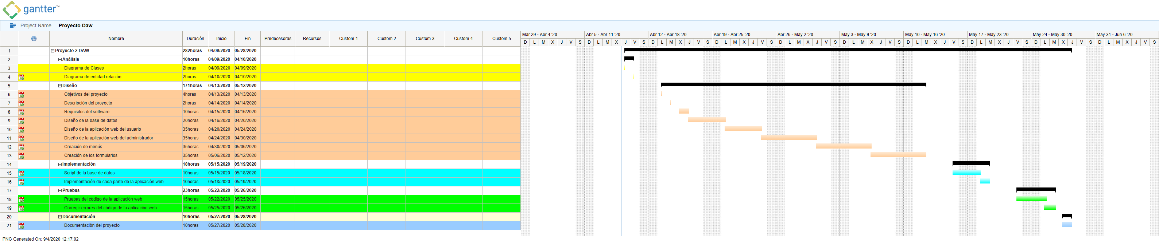
Horas | Elaboración | Descripción | Imagen
Login | 3 semanas | Crear la página del login, donde accederemos a nuestra página principal con un usuario y contraseña | 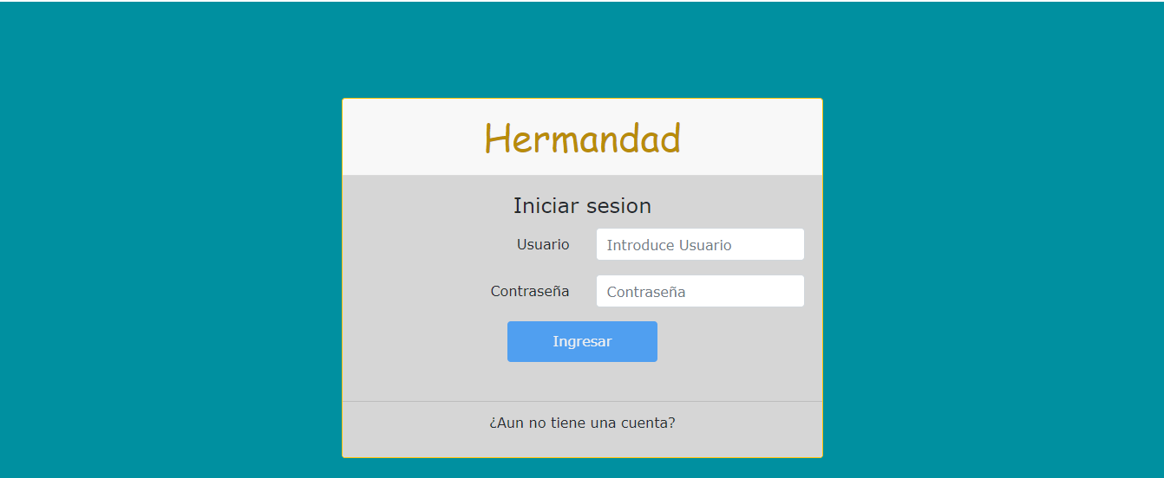
Registro | 3 semanas | Crear la página de registro, para que los usuarios si no tiene su usuario y contraseña para acceder a la página login puedan acceder | 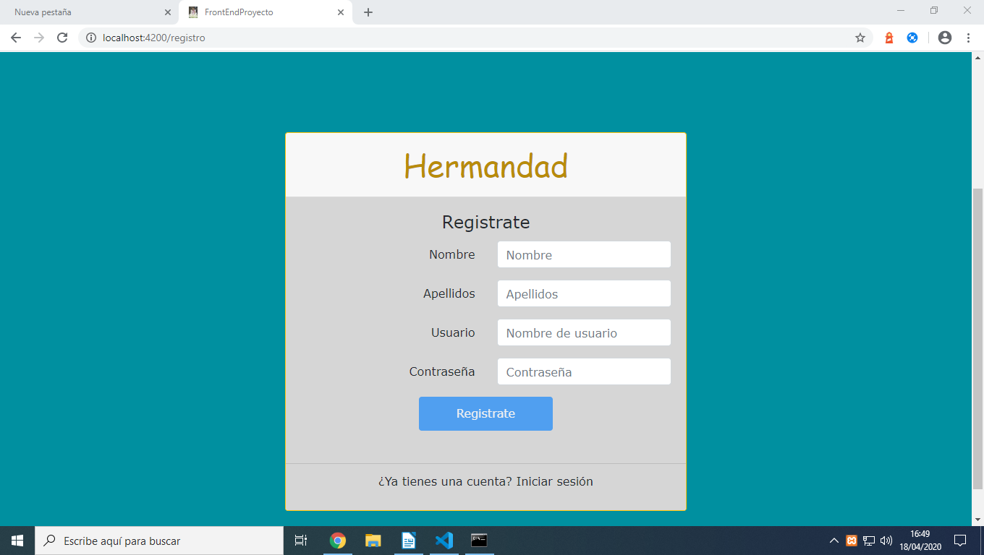
Index o Inicio | 4 días | Crear la página index o inicio donde veremos toda la información importante con su carrousel y un menu responsive para navegar por el resto de las páginas creadas y con si pie de página. | 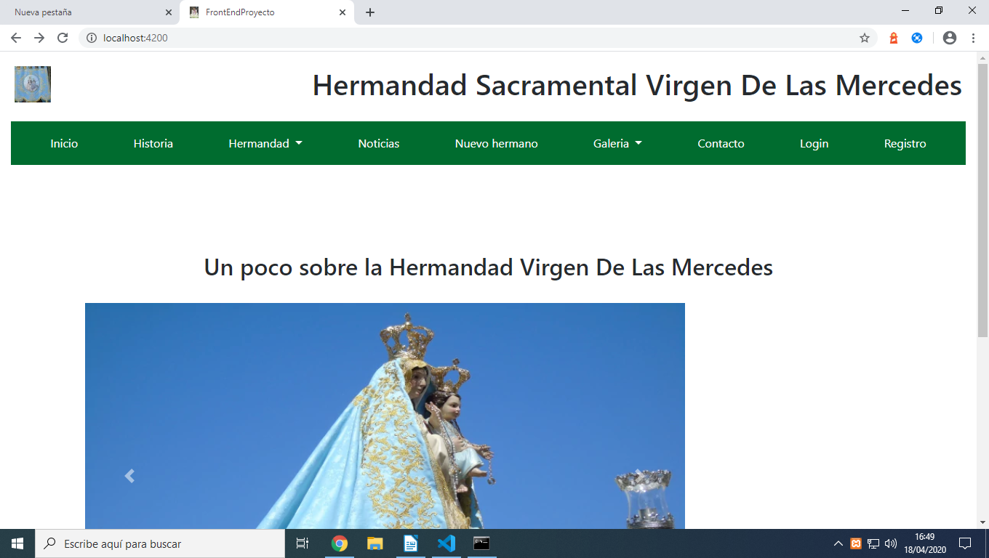
Historia | 2 días | Crear la página historia donde veremos toda la información de cuando nace la hermandad sacramental virgen de las mercedes | 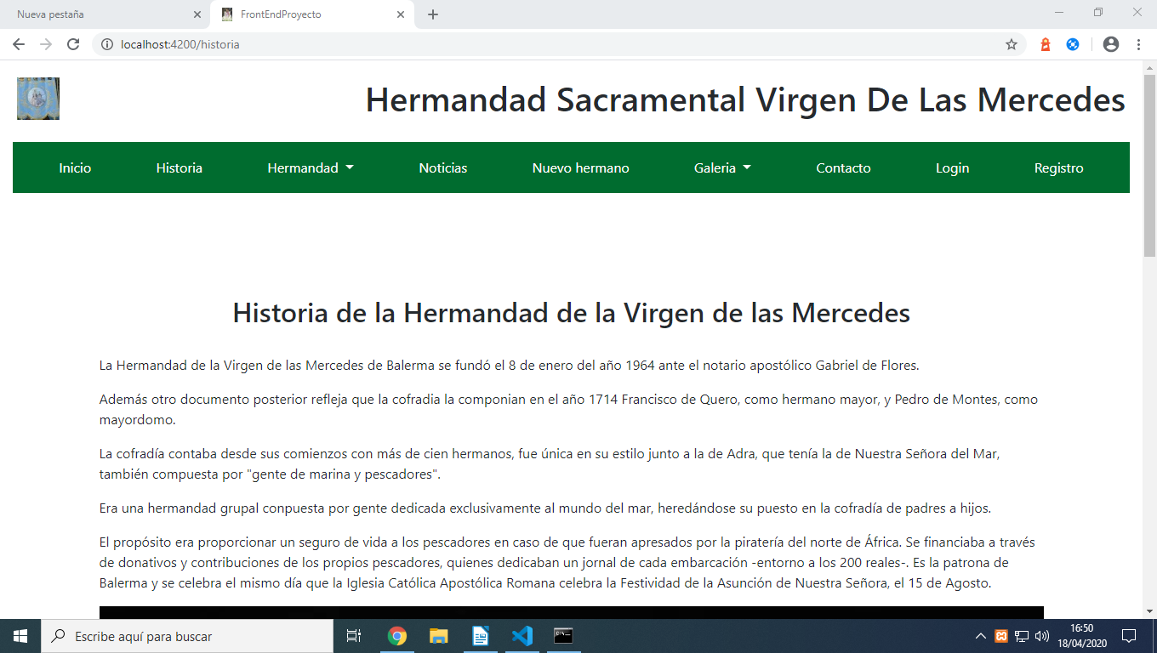
Hermano Mayor | 2 días | Crear la página de Hermano Mayor donde veremos toda la información que da el Hermano Mayor | 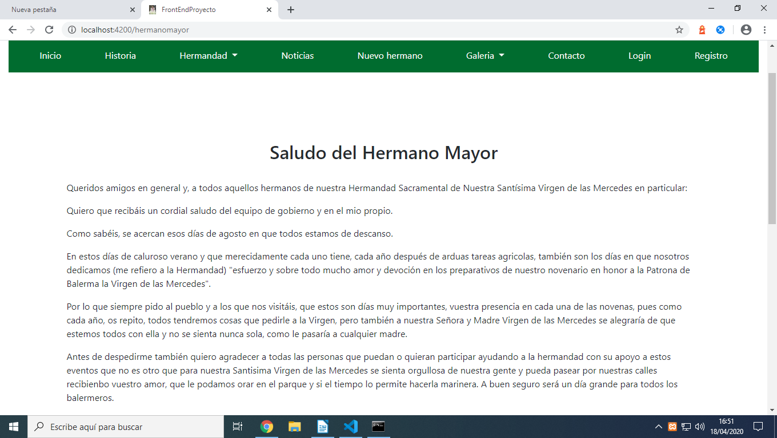
Novenas | 3 días | Crear la página de Novenas, donde veremos la información de cuando son las novenas de la hermandad | 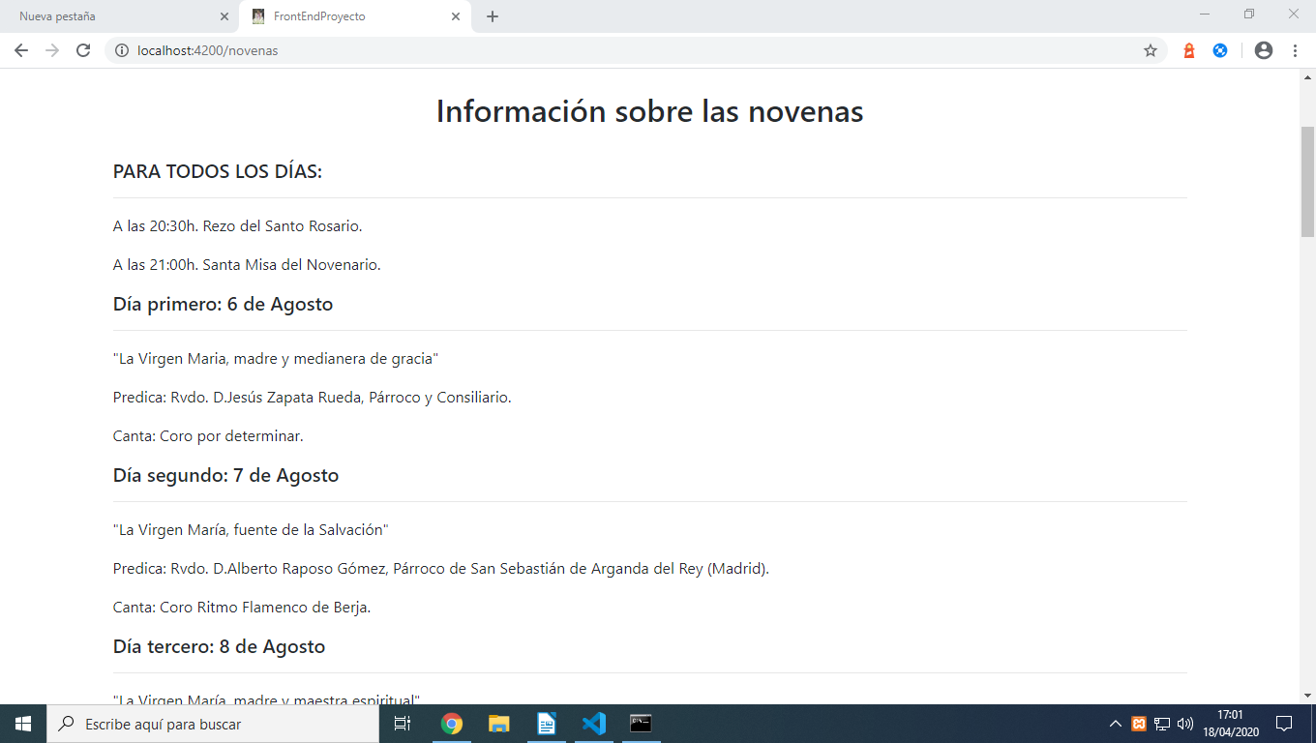
Parroco | 3 días | Crear la página de Parroco, donde veremos información sobre lo que dice el párroco | 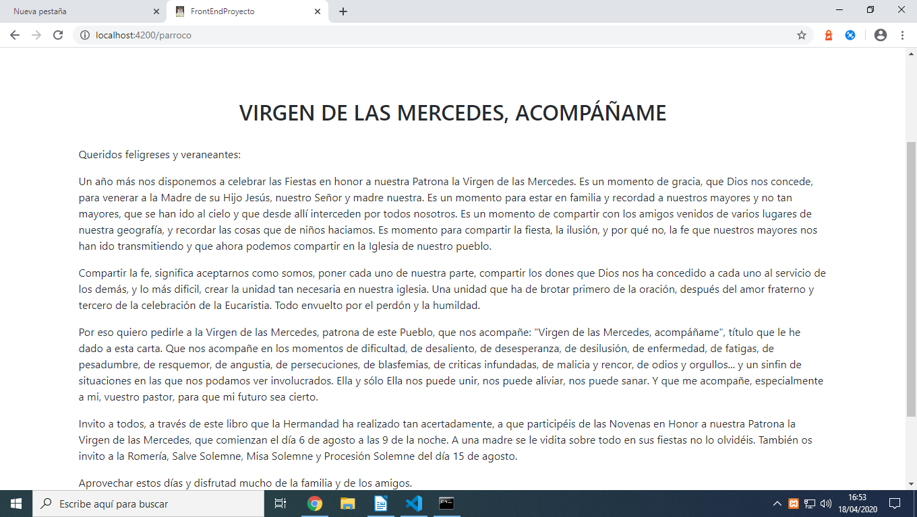
Noticias | 6 días | Crear la página de Noticias, donde veremos un formulario para insertar el titulo de la noticia, la descripción de la noticia, un texto sobre la noticia y subir una imagen y darle al botón insertar para subir la noticia | 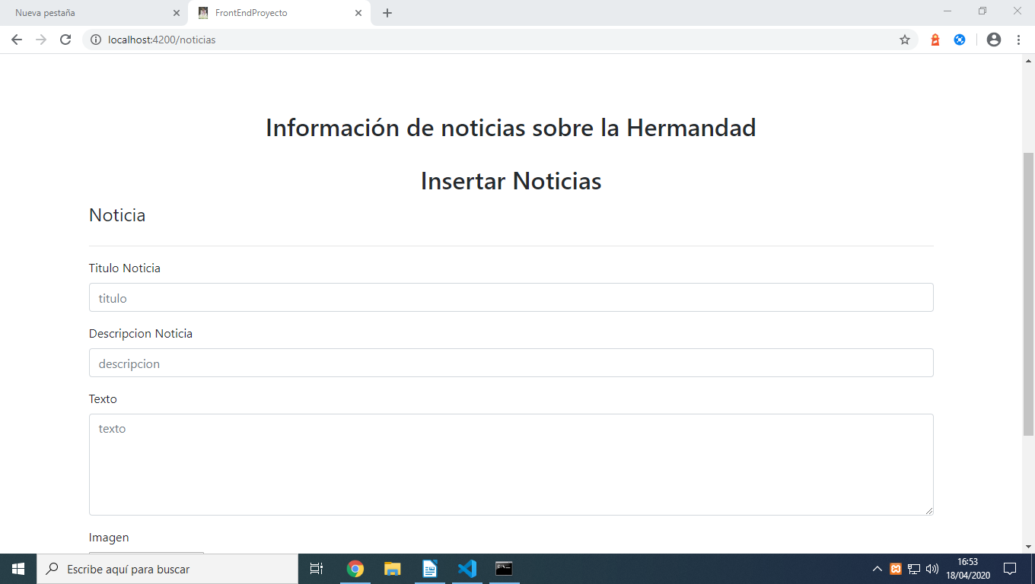
Nuevo hermano | 10 días | Crear la página de Nuevo hermano, donde veremos una serie de formularios para introducir los datos que pide y luego una vez rellenos los formularios darle al botón enviar para enviar los datos | 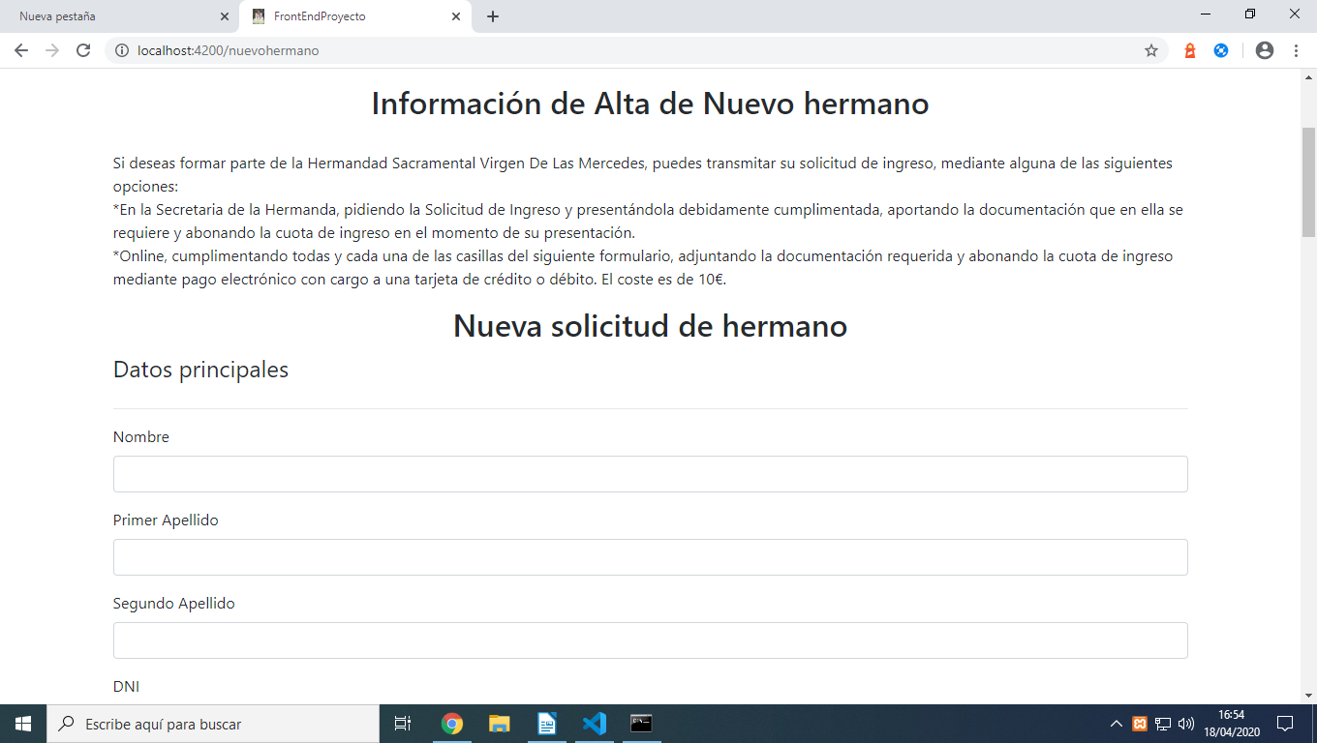
Imágenes | 4 días | Crear la página de Imágenes, donde veremos todas las imágenes que vamos subiendo a la página sobre las procesiones y eventos que ocurre | 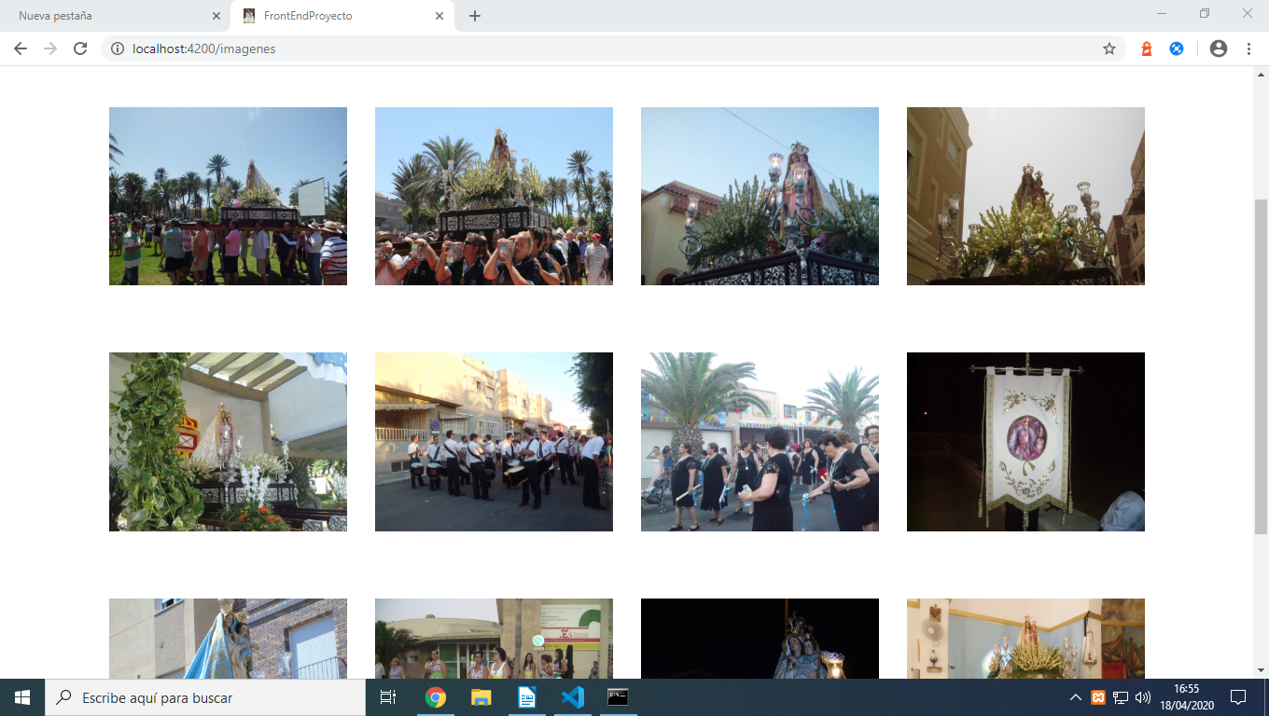
Vídeos | 2 días | Crear la página de Vídeos, donde veremos al acceder a ella todos los vídeos que subamos sobre las procesiones a la virgen y los eventos que se realicen | 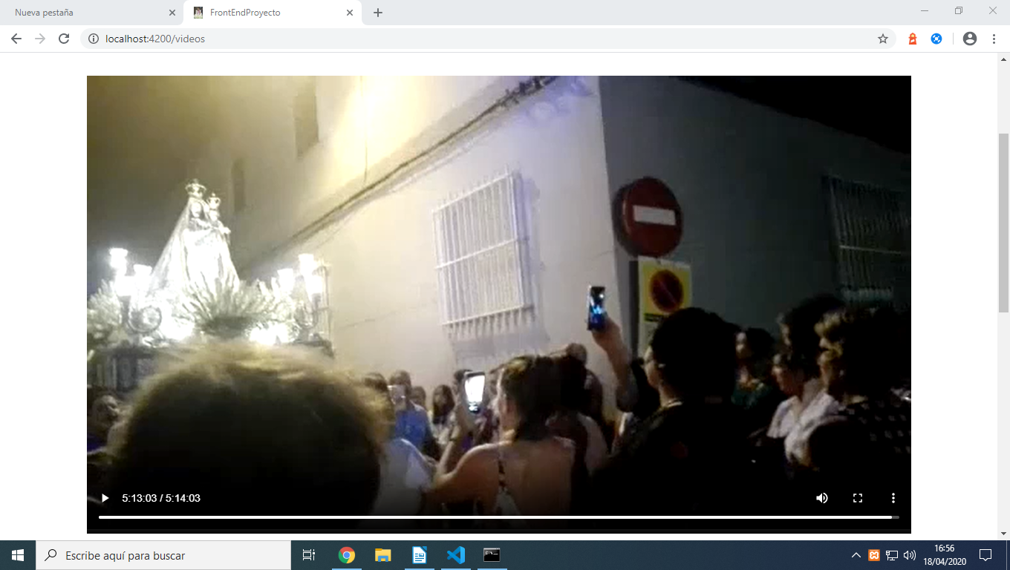
Contacto | 5 días | Crear la página de Contacto, donde veremos al acceder a ella un mapa donde estamos situados y un formulario para rellenar los datos que nos pida y una vez relleno darle al botón de Contacto para enviar los datos | 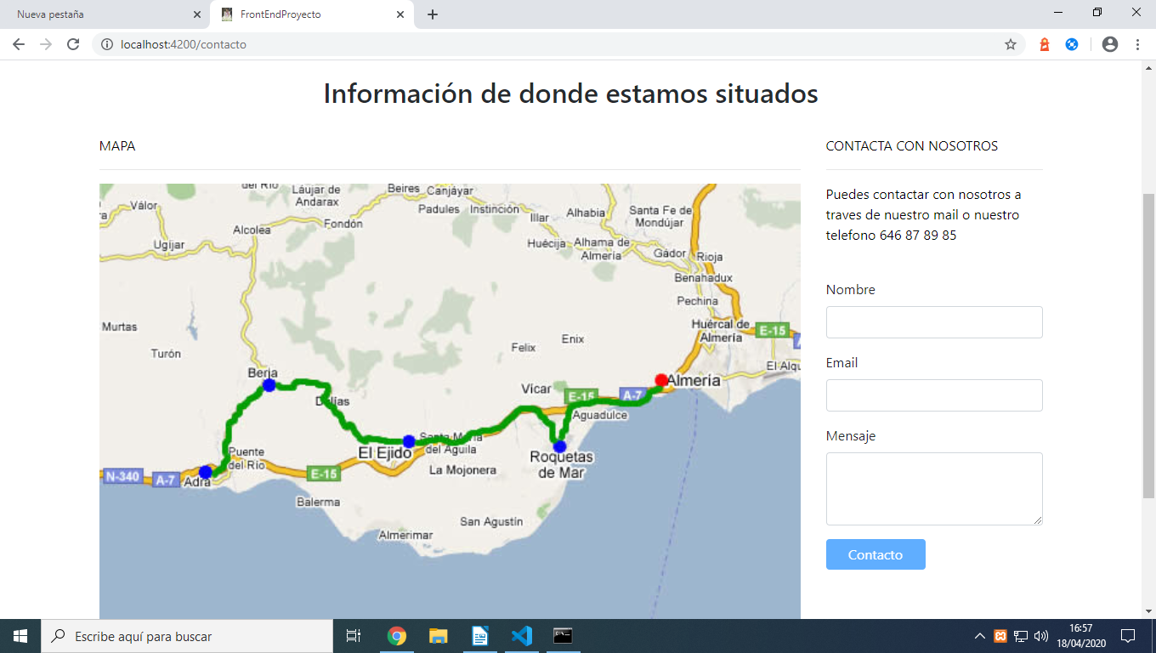

Sabiendo que el salario medio de un programador web es de 23000 euros al año, contando 14 pagas, al año salen 1306,1 euros al mes. A partir de aquí he calculado que un mes tiene normalmente 120 horas de trabajo laboral, por lo tanto el salario medio es de 10,88 euros la hora. Así que, como he invertido 240 horas en el proyecto, el coste total de mi proyecto seria aproximadamente de 2611,2 euros.
Por lo que respecta al coste económico en software ha sido de 0 euros, ya que todas las aplicaciones que he utilizado son de software libre, por lo tanto no tiene ningun coste para el usuario.
Coste económico del proyecto mio
Concepto | Coste económico (en euros)
Hardware | 0
Software | 0
Recursos humanos | 2611,2
Otros | 0
Total | 2611,2

4. Planificación.

4.1. Selección de la estrategia de desarrollo.
La estrategia que he realizado ha sido la siguiente:
- Realización de la interfaz visual que vera el usuario final, es decir la pagina web, con los formularios y el login en angular que es el frond-end.
- Crear la base de datos de mi proyecto o aplicación.
- Realización de la interfaz que no ve el usuario, es decir crear las tablas de la base de datos y hacer la rest-api para luego poder utilizar el servicio en angular, esto se hace con laravel, que es el back-end.
- Utilización de Bootstrap para que nuestra aplicación se adapte a cualquier tipo de dispositivo.
- Conectar el login de mi aplicación con la base de datos, es decir cuando registre un usuario, ese usuario será subida a la base de datos y se podra acceder con ese usuario a la pagina y ver todo y si es el administrador podra modificar lo que quiera.
- Hacerle mejoras a la pagina para que se vea mucho mejor la aplicación de la pagina web.

4.2. Selección de la estructura de actividades y tareas.
La estructura de la aplicación de nuestra pagina es la siguiente:
- Primero es crear la aplicación con angular con el comando ng new frond-end-proyecto.
- Después una vez situado en la carpeta de nuestra aplicación crear todos los componentes para ir generando nuestras páginas que lleve la aplicación.
- Dentro de nuestra aplicación web o nuestra página tenemos el componente de contacto o la página de contacto para el que acceda sepa donde estamos situados y si quiere que se ponga en contacto mediante un formulario a rellenar.
- Realización del componente login para acceder a nuestra aplicación para ver la página web.
- Realización de los componentes noticias y nuevo hermano para la realización de los formularios.
- Vuelta a la página inicial de nuestra aplicación web para ver la página principal.

4.3. Planificación detallada de actividades y recursos necesarios.

5. Actividades de realización y control.

5.1. Obtención de la aplicación o explotación del proyecto.

6. Finalización de la tarea.

6.1. Comprobación de la tarea (verificación de aceptación).

6.2. Corrección de errores y verificación de estos.

7. Documentación detallada (engloba todo lo anterior junto con:).

7.1. Diseño de la base de datos (análisis relacional, normalización).

7.2 Código fuente y explicación breve.

7.3. Manuales de administrador, instalación de usuario.

8. Bibliografía.

